SEMPLICI(SSIMI) PROBLEMI DI POTENZIALE MICROSCOPICO
Fino ad ora abbiamo affrontato problemi macroscopici: pile, utilizzatori e affini. Adesso affrontiamo invece problemi microscopici legati al potenziale di Coulomb: V(R) = k⋅Q/R
Poiché bisognerà calcolare anche l’energia cinetica delle particelle, dovremo applicare anche le equazioni del Lavoro (L) che conosciamo fin troppo bene:
L = Kf – Ki . con Kf , Ki l’energia cinetica finale ed iniziale della particella
L = -ΔU
ΔK = -ΔU
(Attento! Non confondere k= costante di Coulomb = 9⋅10⁹N⋅m²/C² con K = energia cinetica della particella! Simboli simili ma grandezze del tutto diverse!)
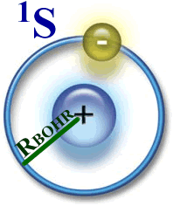
Problema1 – l’atomo di Idrogeno. La carica dell’atomo di Idrogeno è Q=+1,6⋅10⁻¹⁹ C (carica di 1protone). Come voi sapete da Chimica, l’elettrone dell’Idrogeno orbita intorno al protone occupando ben determinati livelli. L’elettrone che occupa il livello fondamentale (livello ¹S) orbita ad una distanza media di 5,3⋅10⁻¹¹m (il cosiddetto raggio di Bohr). Trova il valore del potenziale V e dell’energia potenziale U dell’elettrone
[V=27,2 Volt ; U=-4,35⋅10⁻¹⁸ J].

Problema 2 – le due particelle. Una particella di carica q=2⋅10⁻⁵ C è posta nel punto A posto a 40cm di distanza da una seconda particella immobile di carica Q=-3⋅10⁻⁴ C. La particella q si allontana da Q fino al punto B, che è ad una distanza di 80cm da Q. Calcola:
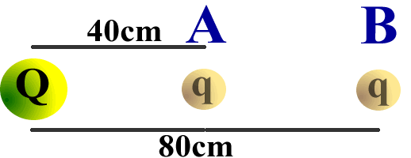
- Il potenziale generato da Q in A e in B [V(A)=-6,75⋅10⁶ V ; V(B)=-3,375⋅10⁶ V]
- L’energia U della particella q in A e in B [U(A)=-135 J ; U(B) = -66,5 J]
- Passando da A in B, di quanto è cambiato il potenziale V ? E l’energia U posseduta dalla particella q? [ΔV=+3,375⋅10⁶ V ; ΔU=66,5 J]
- Calcola il Lavoro eseguito dalla forza elettrica su q [L_{A→B} = -66,5 J] e la potenza spesa se il movimento è avvenuto alla velocità costante di 8cm/s [Pot=-13,3 W]
- Se la particella q aveva in A un’energia cinetica di 100J, qual è l’energia cinetica che le rimane quando è in B? [K_{B}=33,5 J]
- E se invece l’energia cinetica di q in A fosse stata di 50J, cosa sarebbe accaduto? [Indovinalo!]
- Supponi che l’energia cinetica di q in A sia 100J: trova la distanza da Q del punto C dove l’energia cinetica di q scende a 40J. [R=72cm]

